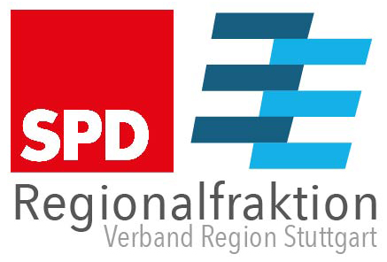

2. Oktober 2021

Antrag der SPD-Regionalfraktion

Haushalt 2022

Erneuerbare Energien voranbringen: Windkraft ausbauen

Die Geschäftsstelle des VRS wird beauftragt,

über den aktuellen Sachstand bei der Änderung des Regionalplans zum Thema „Windkraft“ zu berichten und dabei darzustellen,
- welche Gründe einer Regionalplanänderung derzeit entgegenstehen;
- was die 2 Prozent Aussage im Koalitionsvertag für die Regionalplanung bedeutet.

Begründung:

Der neue Windatlas (Mai 2019) hat gezeigt, dass in Baden-Württemberg weitaus mehr Flächen mit geeignetem Windangebot und ohne Ausschlusskriterien (über 400.000 ha) zur Verfügung stehen als nach dem alten Windatlas.
Trotzdem wurden im Jahr 2020 in Baden-Württemberg insgesamt nur zwölf neue Windenergieanlagen gebaut. Dies ist bei Weitem nicht ausreichend, um die baden-württembergischen Ziele der Energiewende zu erreichen.
Das im Koalitionsvertrag genannte „2-Prozent-Flächenziel“ für Windenergieanlagen und Photovoltaik-Freiflächen bedarf hierfür einer Konkretisierung.

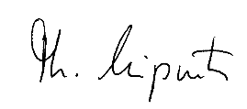
Thomas Leipnitz Regina Traub und Fraktion
Fraktionsvorsitzender planungspolit. Sprecherin

